Огород на окне
Цели: Закрепить знание детей о свойствах лука; научить сажать лукавицы в землю и воду.
Задачи:
- Уточнить знания детей о том, из чего можно вырастить растения.
- Уточнить знания детей о характерных признаках лука.
- Подвести детей к пониманию условий, необходимых для успешного развития растений.
- Упражнять детей в правильных приемах посадки луковиц.
- Воспитывать желание ухаживать за луком, выращенным своими руками.
Дети нашей группы вместе с родителями приняли участие в организации огорода на окне. Дома они изготовили оригинальные емкости для посадки луковиц. И 8 апреля принялись за посадку лука.
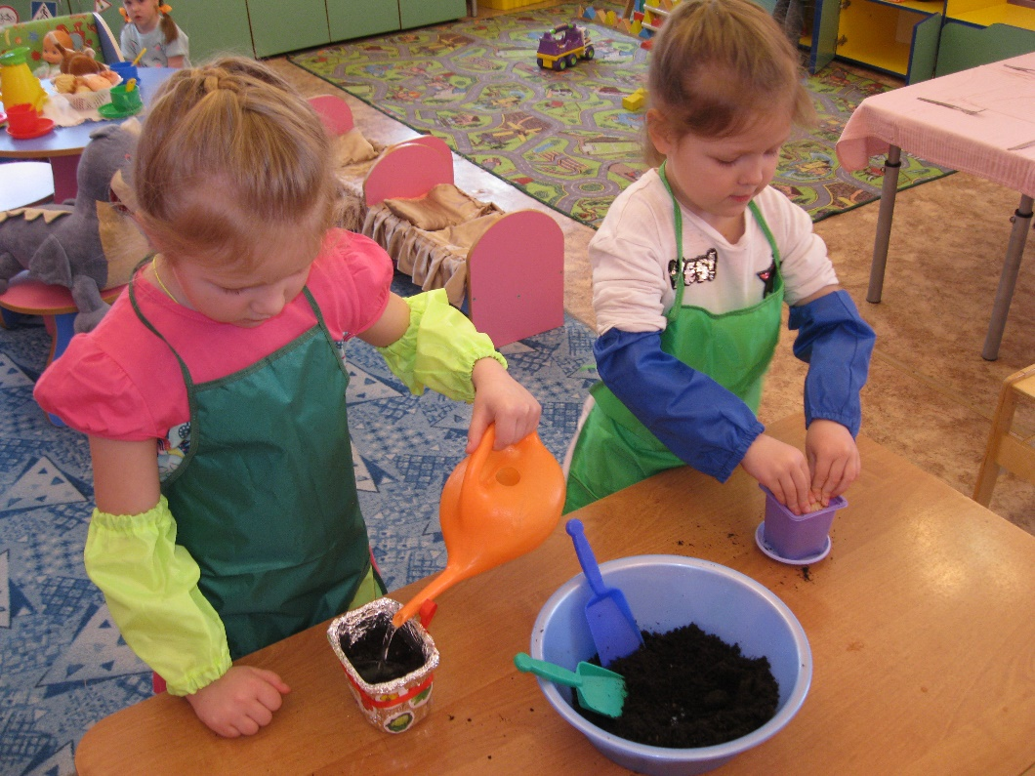

Посадкой лука увлеклись даже мальчики
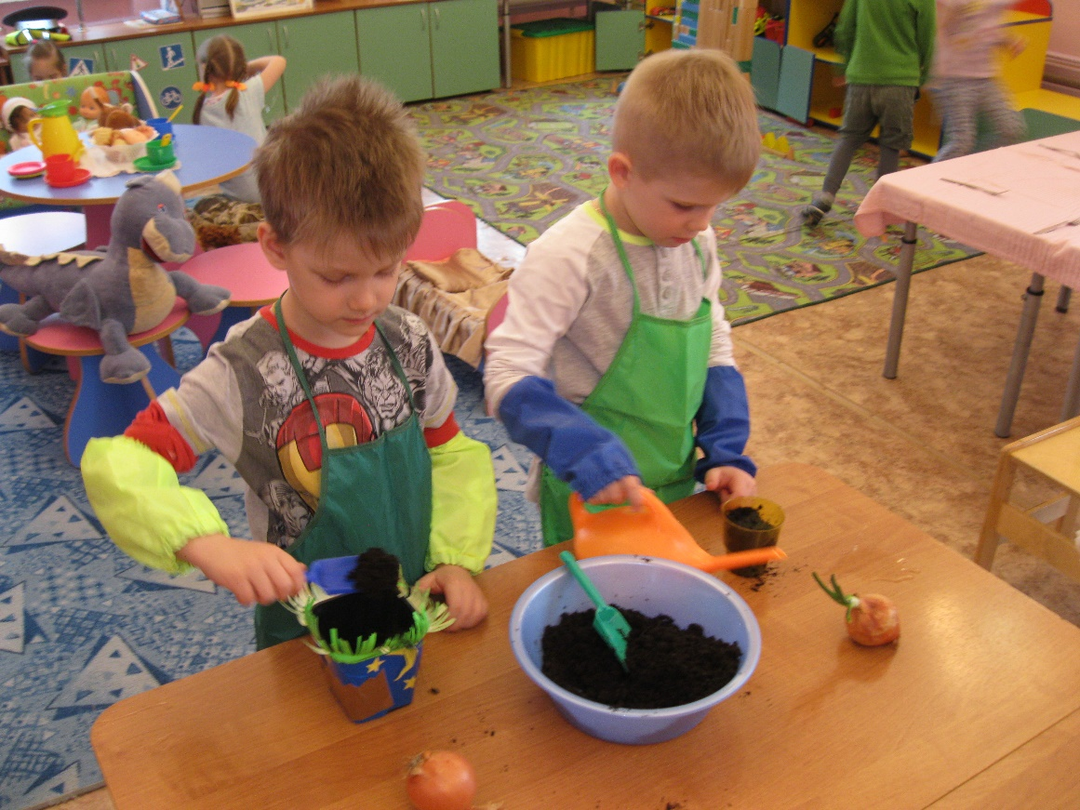

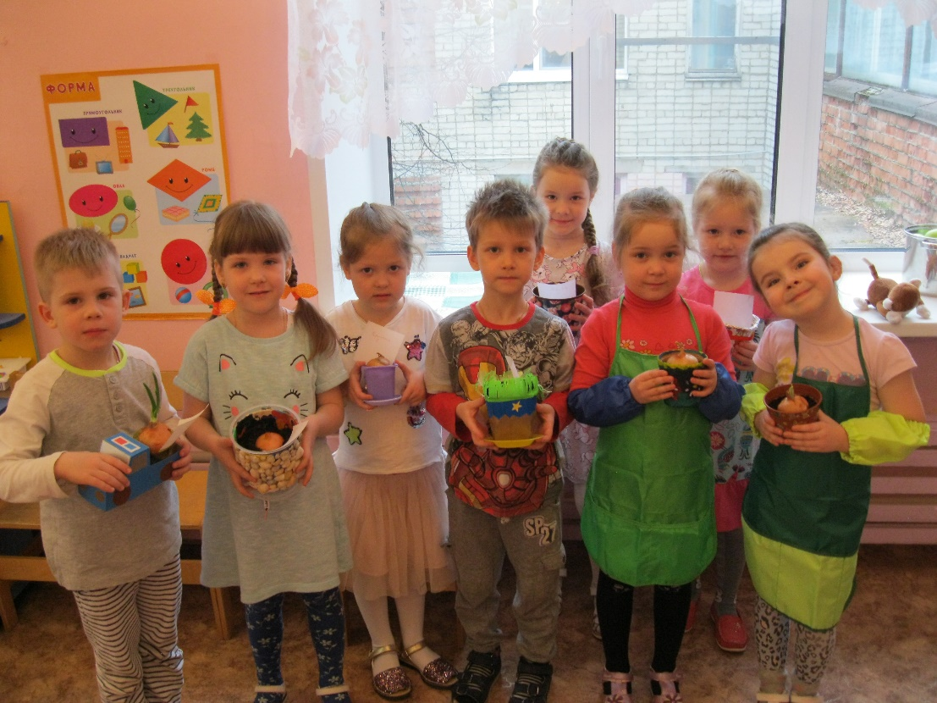
Вот какой огород у нас получился
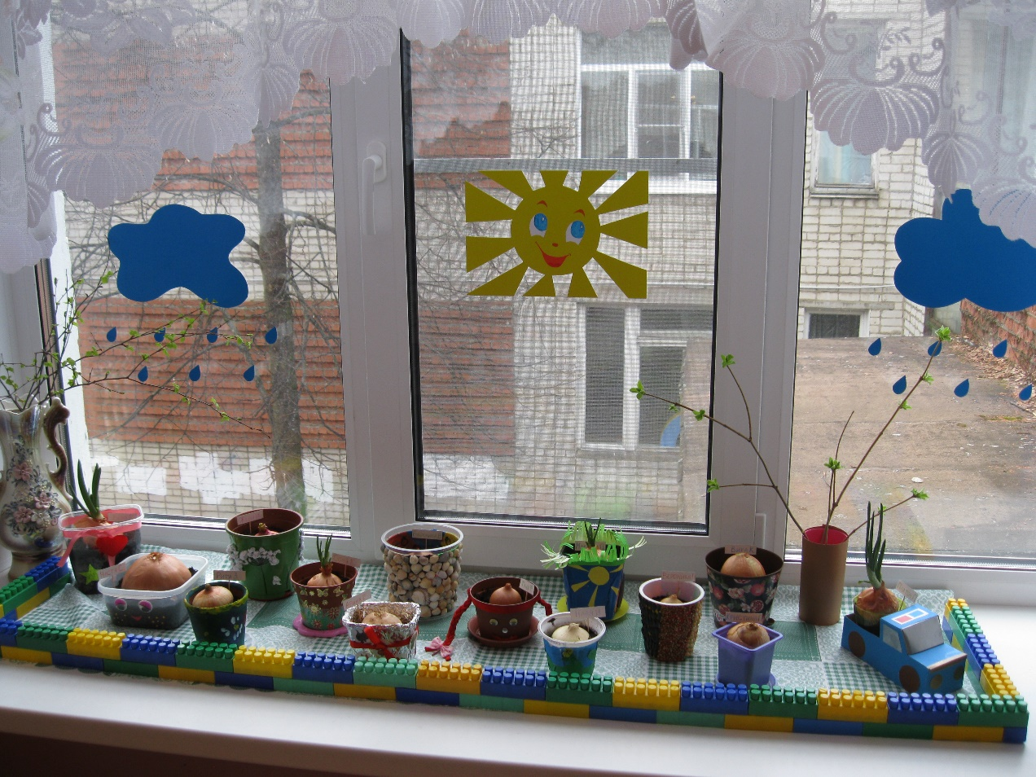
В течении двух недель дети совместно с воспитателями наблюдали и ухаживали каждый за своей луковицей
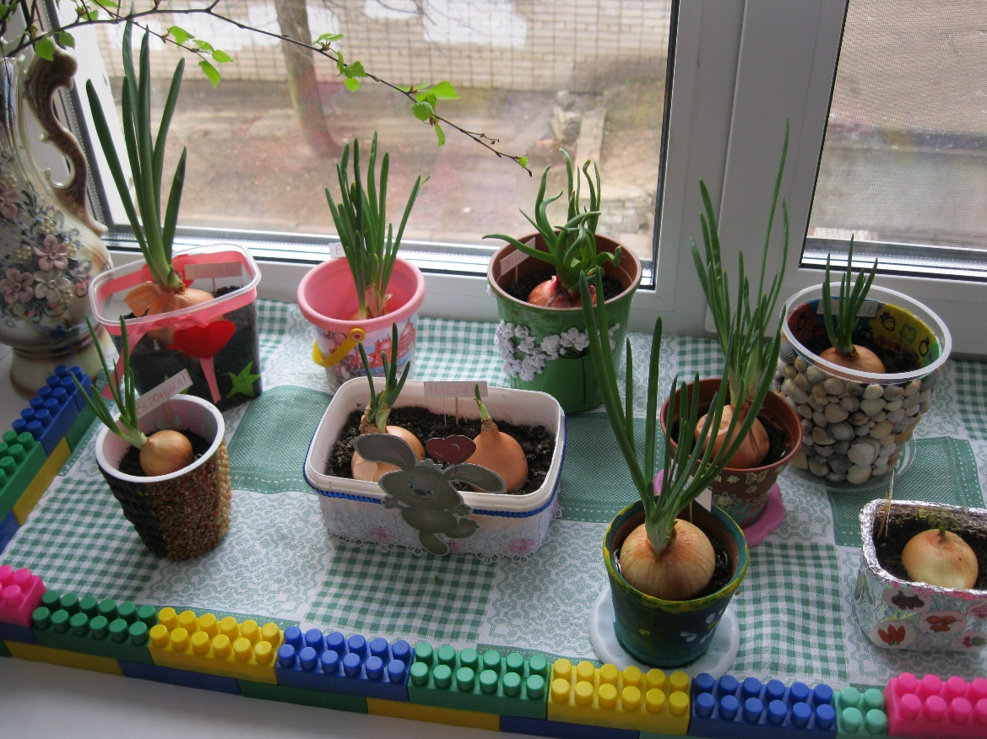
Подготовила: воспитатель Иванова Ю.В.

